语文四年级上册第一单元
作业设计

鸡西市园丁小学 崔妍
观潮
作业  层次 | 作业内容 | 作业分析与设计意图 | 时 长
基础作业 | 一、轻松达标(闯关游戏)  A.看拼音， 写词语。  1.kuān kuò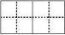的江面上， cháo  shuǐfān gǔn。  2.美丽的升金湖被雾气笼罩,yòu rú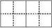仙境一般。太阳出来了，雾 zhú  jiàn散了。  B.给加点字选择正确的读音。  天下奇观 (gān guān)薄雾( báo bó)  踮着脚(diǎn diàn)风号浪吼(háò hàò)  C.补充课文中的词语,并按要求填空。(填序 号)  ①( ) ( )鼎沸 ②( )天卷( )  ③( ) ( )相接 ④( ) ( )欲聋  ⑤( ) ( )崩裂 ⑥若( )若( )  词语_____使我仿佛听到了潮水涌来时发出的巨大响声。 | 检测学生 对本课多音 字“薄”的掌  握情况。并引 导学生发现 本课的其它 多音字及易 错字音，加强 积累。引导学生 积累并运用本课描写场面壮阔的四字词语,通过积累词语对课文进行梳理。 | 5分钟
提升 作业 | 二、 小试牛刀  A.给下面的句子排序。找出比喻句，在句子 下面画上“__ ”表示。  ( )浪潮的声音如同山崩地裂，好像大 地都被震得颤动起来。  ( )从远处传来隆隆的响声，好像闷雷 滚动。  ( )江潮还没有来，海塘大堤上早已人 山人海。  ( )浪潮越来越近，犹如千万匹白色战 马齐头并进，浩浩荡荡地飞奔而来。  B.按要求，写句子。  1.钱塘江大潮被称为天下奇观。(改为反问句 ) ____________________________________  2. 浪潮越来越近，犹如千万匹白色战马 齐头并进，浩浩荡荡地飞奔而来。(仿写) ____________________________________  三、下列句子使你想到怎样的画面？ 请选 一选。  1.只见水天相接的地方出现了一条白线。 ( )  2.那条白线很快地向我们移来，逐渐拉 长，变粗，横贯江面。( )  3.再近些，只见白浪翻滚，形成一堵两丈多高的水墙。( )  ① ②  ③  四、各显神通  四年级准备在下周五开展“丰富多彩的月亮 文化”综合性学习活动，邀请你积极参与。  1.我是小小词汇家。请写出四个带“月”的 成语。  _______、_______  _______、_______  2.我是小小书画家。请摘抄描写月亮的名 家片段或古诗词，并配上插图，在老师的 指导下做成美篇。 | 引导学生 理清课文脉络。并让学生积累课文优美 生动的修辞语句。引导学生赏析课文中优美的比喻句，感受比喻修辞的形象生动。并学以致用。本次设计 旨让学生用眼去发现，用手去创造，用脑去思索，用心去体会，愉快地完成各项作业。 | 10分钟
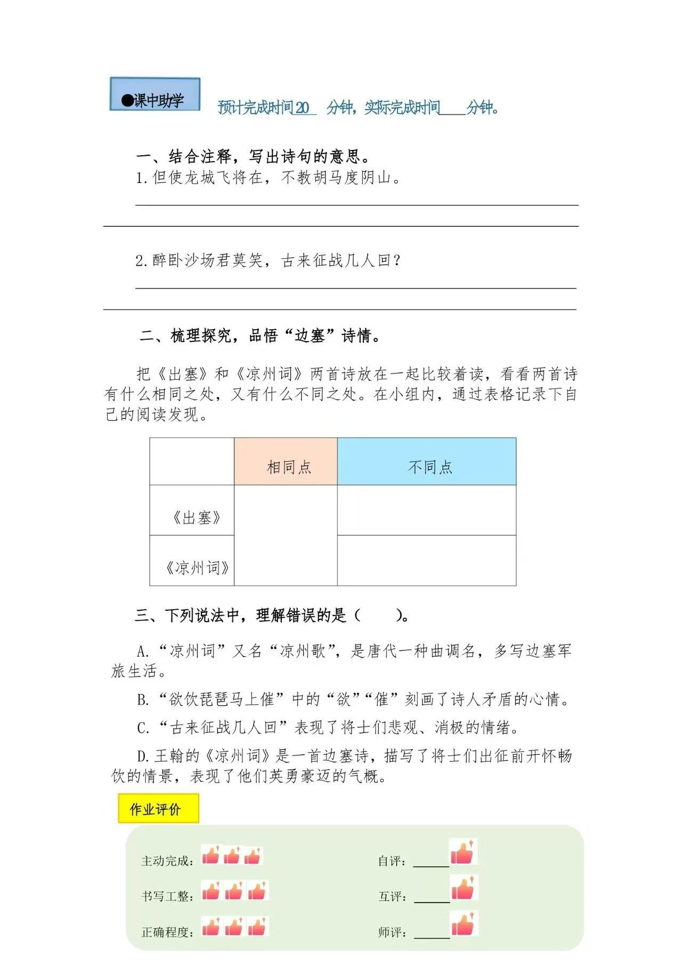

走月亮
作业  层次 | 作业内容 | 作业分析与设计意图 | 时 长
基础  作业 | 一、词海拾贝  1.读拼音， 写词语。  每年的八月十五， 妈妈都会买一盒麦陇 香的月饼， 带着我去外公外婆家过节， 每当  月 pán发出 róu hé的光芒 时， 他们就会 qiān着我的手走过 é luǎn shí 铺成的小路，去 pú táo 架边赏月。  2.根据课文内容填空。  ( ) 的溪岸 ( ) 的果园  ( ) 的小星星 ( ) 的村道  ( ) 的夜晚 ( ) 的月亮 | 在语境中检测学生对本课生字词的掌 握情况，并引 导学生积累本课优美生动的词汇及语言。 | 10分钟
提升  作业 | 一、大显身手  根据课文内容给下列的插图按走月亮 的顺序排序， 并取一个有意境的名字。    （ ） （ ）  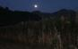  （ ） （ ）  - 引导学生根据插图回忆课文内容， 掌握课文主要内容和印象深刻的地方。 | 引导学生根 据插图回忆 课文内容， 掌 握课文主要内容和印象深刻的地方。通过收 集积累古诗和现代文中写“月”的佳句，体会描写的精 妙。 | 10分钟

现代诗二首
作业  层次 | 作业内容 | 作业分析与设计意图 | 时 长
基础作业 | 一、 轻松达标  A 给加横线字选择正确的读音，打“√”  1.傍晚，鸟儿归巢 (cháo cáo)了， 芦苇 (wéi wěi)被染成了红色。  2.花牛压扁了剪秋罗 (luó nuó) ,白 云霸 (bà pà)占了一半。  B 按要求填词语  1.归巢的鸟儿，尽管是倦了，还 ( )斜阳回去。(表示动作的词)  2.他使劲抿着嘴，半笑不笑，好像在 思索着什么，两个眼珠( )乱转。(ABB 式词语)  3.夏天的天气真是变幻莫测。刚才还 是白云朵朵， ( )之间就电闪雷鸣，大 雨倾盆而下。(一眨眼，形容时间极短) | 检测学生对本课生字读音 的掌握情况。  课文内容掌握水平和理解水平。  引导学生联系生活实际来理解课文，想象画面，化难 为简。 | 10分钟
提升  作业 | 二、小试牛刀  A 徐志摩用一幅幅画面展示了花牛的可爱 俏皮，悠闲自在。你还见过花牛的哪些画 面？请模仿课文写一小节。  __________________ _________________  B 阅读诗歌， 完成练习.  夜 晚 （马云超）  夜晚是一朵黑色的花儿，  黄昏时候开始慢慢绽开，  天刚蒙蒙亮又合上。  ______的花瓣儿上，  落 ( luó lào)着____的小甲克虫，  闪烁着___的光芒。  月牙儿在花瓣儿上散 (sǎn sàn)步,  一会儿逗着甲虫玩,  一会儿采集扑面的花香。  夜晚是一朵黑色的花儿，  它的花期不长也不短，  足够你把梦做的像模 (mó mú)像样。  1.用“ √ ”画出加横线字恰当的读音  2.选择合适的词语填写在短文的横线 上。  A.金色 B.细腻 C.星星点点  3.作者的想象非常奇特，把黑夜比作 ______,绽放的时间是_____ _ ,合上的时间是______。  4.月儿在花上____、_____ _、______。开展想象，他还会_ _____。  5.在你的眼中黑夜像什么？有趣在哪 里？ | 引导学生感受夜晚的美好，并学会分析短诗 | 10分钟

习作：推荐一个好地方
作业  层次 | 作业内容 | 作业分析与设计意图 | 时 长
基础作业 | 一、“好地方我推荐”  1 .我会审题，根据习作要求，我要推荐的地方是  - 我 有 思 路 ： 我 本 次 习 作 的 标 题是 《 》，我打算推荐的地方在 ，我推荐它的理由 。  二、“推介理由我来说”  - 推荐一个好地方，就是把这个地方的“好 处、妙处”找出来，将好地方的“好处、妙处” 归类， 整理成“推介理由”，想一想， 把下面的思维导图补充完整并推荐给大家。  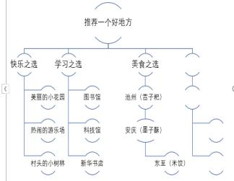 | 打开学生思维，激发写作兴趣，确定写作对象，初步列出推荐理由，降低写作起点的难度。结合实际，引导学生在此基础 上扩展推介理由， “把推荐的理由写充分 | 10分钟
提升  作业 | 三、“推介宣传我来写”  1.如果推荐的是风景优美的地方，应着重写景，下面是小凡同学推荐的杭州西湖，看看她的思维导图能否给你带来什么启发。  四、“推介理由大家改”  给自己的景点找个“游客”，根据他的意见修改， 努力做到把推荐理由写清楚和充分。  五“好地方推介齐亮相”  集锦成册，选取优秀作品，完成“401班好地 方推介大全”。 | 结合推荐理由，引导学生根据思维导图确定写作思路，从学习例子到表达实践的过渡。 | 10分钟
  推 荐 一 个 好 地 方 | 开头：写我要推荐一  个好地方，表达喜爱  之情  中间：写这个地方的  特别之处和推荐理由 |  | *推荐的地方：西湖  *城市：杭州  *感情：喜欢此地
  推 荐 一 个 好 地 方 | 开头：写我要推荐一  个好地方，表达喜爱  之情  中间：写这个地方的  特别之处和推荐理由 |  | *西湖的湖光山色  *西湖的历史悠久，人 文色彩浓厚
  推 荐 一 个 好 地 方
    结尾：再次表达真爱 之情和强烈推荐之意。
  推 荐 一 个 好 地 方 |  |  | *我爱西湖(再次表达 情感)  *希望读者能亲身感受 西湖之美
 | 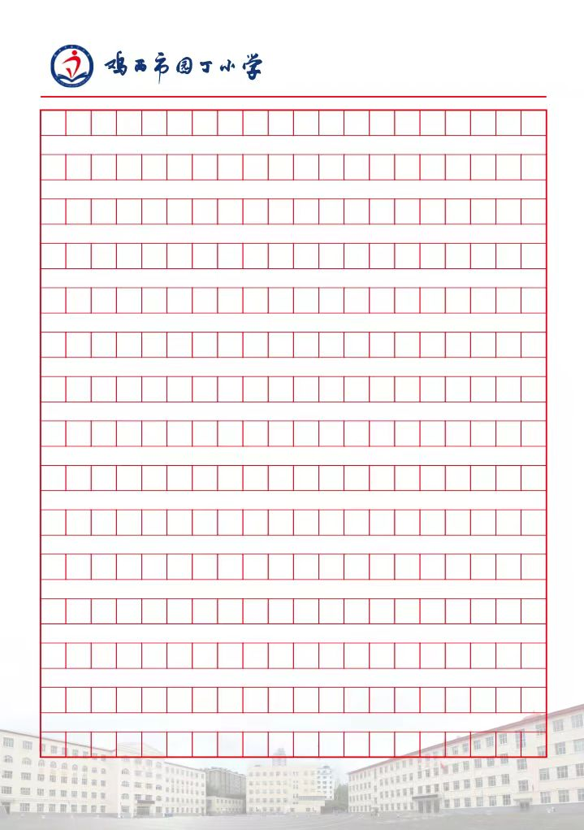 | 40分钟
语文园地
作业  层次 | 作业内容 | 作业分析与设计意图 | 时 长
基础作业 | 基础乐园  一、看拼音， 写词语。  1.爷爷 qiān着我的手，走在邓稼先故居门前é luǎn shí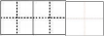  的小路上。  - 从江 dī 上往下看 ，gǔn gǔn  长江水向东流去，kuān kuò  的江面上笼罩着一层薄雾。随着太阳的升起，雾 zhú jiàn 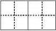  消散了。  二、给加点的字选择正确的读音，用“ √ ”标出。  1.历山上的茶园被一层蒙蒙的薄 (báo bò)雾笼 (lóng lǒng)罩着。  ．  2.黄山云海，自古以来被称 (chēng chèn)为天下奇观 (guàn guān)  三、将下列词语补充完整，再选词填空。  ( )天卷地 风平浪( )  浩浩( )( ) 山崩地( )  人声( )沸 水天( )( )  中秋节小长假，我和爸爸妈妈去海宁观 潮。潮来前，江面上( )；潮来时，  ( )，潮声犹如( )，海堤上( )。渐渐地，潮过去了，消失在( ) 的地方，但余波依旧( )。  四、按要求完成句子练习。  1.看到成语“人声鼎沸”，你会想到怎样的画面？把它写下来吧。 __________________  2. 看，稻谷就要成熟了，稻穗低着头，稻 田就像一块月光镀亮的银毯。 (1)这句话把____当作人来写，又把 ______比作______， 让我们仿佛看到了____________的景象。 (2)我也能照样子，同时用上这两种修辞手法，写一写奶奶种的庄稼。 __________________ __________________  3.月盘是那样明亮， 、月光是那样柔和， 照亮了高高的点苍山，照亮了村头的大青树，也照亮了，照亮了村间的大道和小树…… (仿写句子)  漫步在校园中， 只见灿烂的阳光洒在___ _____， 洒在________， 还洒在________……  五、根据课文内容填空。  1.王维笔下的“____， ______” 描绘了落日余晖返照深林的幽静画面； 刘禹 锡的“须臾却入海门去， ______”描绘了钱塘江大潮退去的壮观景象  2.哦，阿妈，我们到溪边去吧，去看看_______， 看看________， 看看  ________。 | （一）掌握本单元要 求会认的字 和要求会写 的字，了解 词语基本含 义并进行学 习引申。  （二）识记本单元要求掌握的四字词语并梳理课文内容。  (三) 1.考察学生对课文优美语句 的理解及运用。在赏析文段动态描写同时识别写作手 法。  (四)考察学生对本单元课文内容掌握情况。 | 10分钟
提升  作业 | 语言综合实践。  六、班举办了一次以“爱护环境”为主题的活动， 请你积极参与。  1. 为养护长江水生生物资源、保护生 物多样性、促进长江渔业可持续发展和生态明建设，农业农村部发布，从 2020 年 1 月 1 号起，实行暂定为期10年的常年禁捕。请你为这次的禁渔活动拟一条宣传语。    - 为了引导全校师生保护环境， 同学们 打算做一些环保小贴士， 张贴在校园中。请你根据校园中常见的环境问题，设计小贴士内容。 | 引导学生留意身边的环境问题，积极表 达自己的看法，树立环保意识。 | 10分钟

作业评价标准
评价项目 | 评价标准 | 自评 | 同学评 | 师评
答案规范 | 1.客观题回答正确。  2.主观题能做到言之有理，接近示范答案。
语言优美 | 能做到活学活用，恰当的使用好词好句与修辞手法。
字迹工整 | 字迹整洁，没有错别字，正确运用标点符号。
时间合理 | 能在规定时间内高效的完成作业。
动静结合 | 能同时使用动态描写及静态描写。

作业反馈及改进措施
1.作业反馈
在布置的作业中，随机抽查二十名学生，对其进行检测，以下是他们的作业反馈情况。
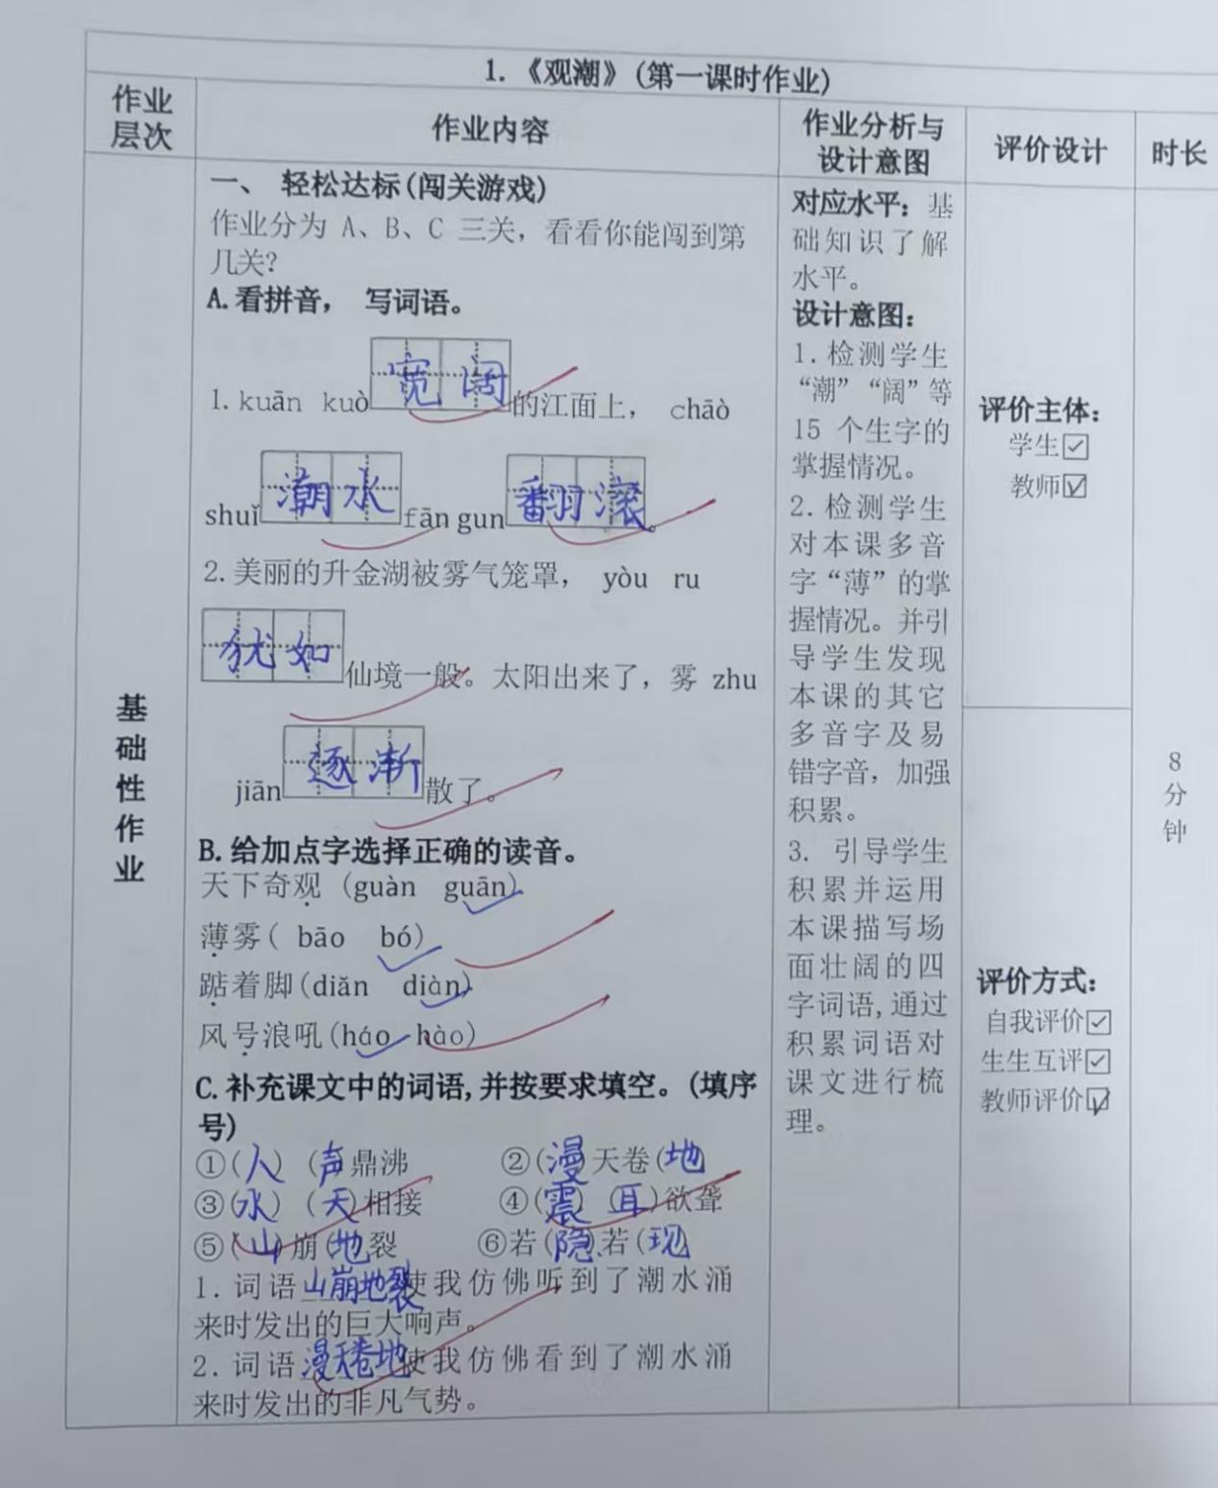
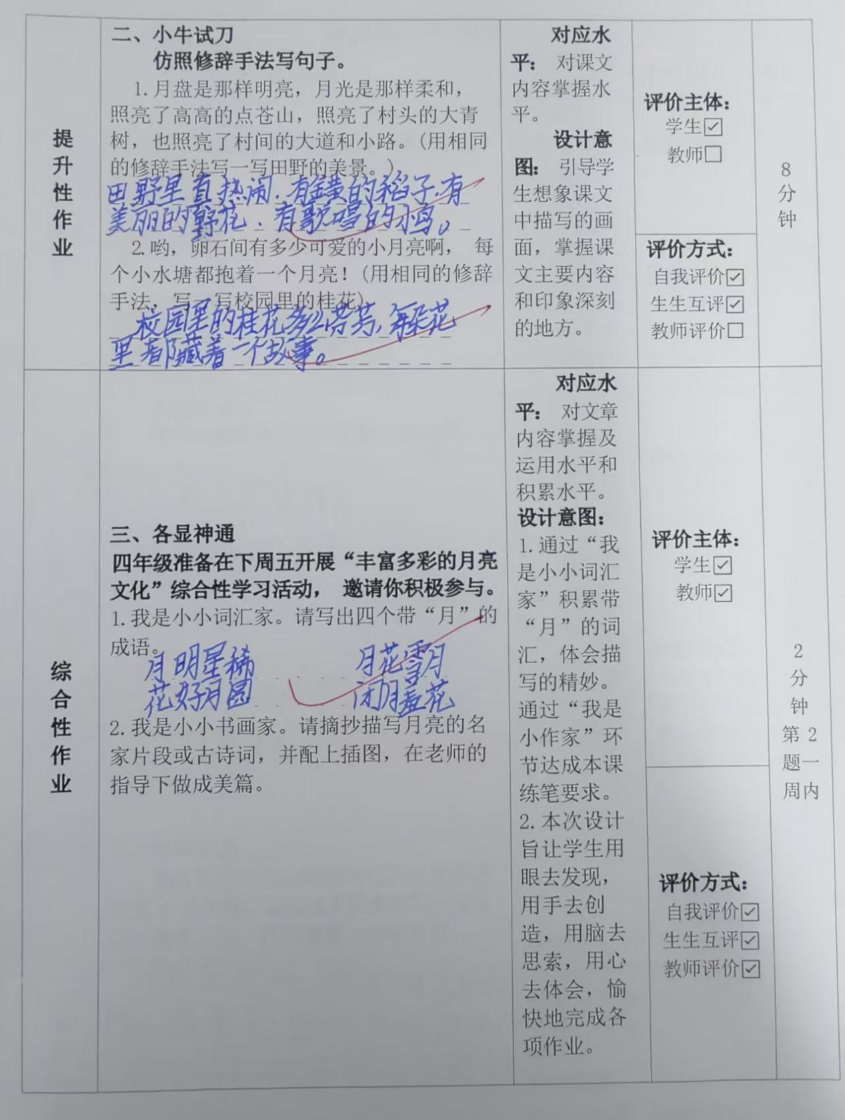
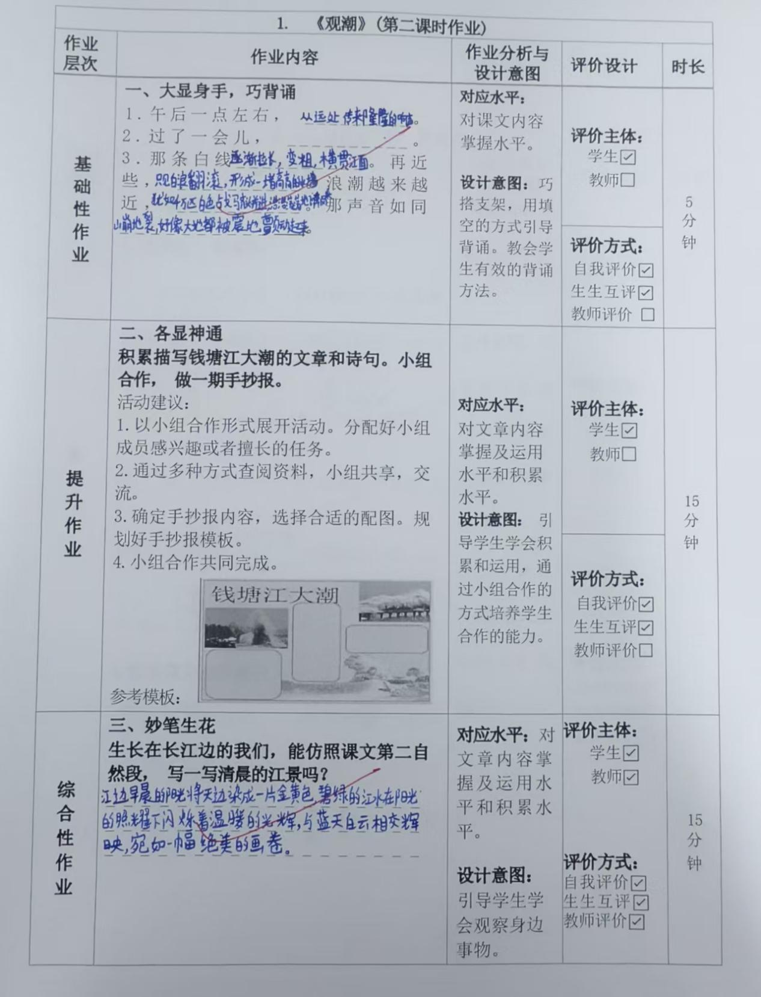
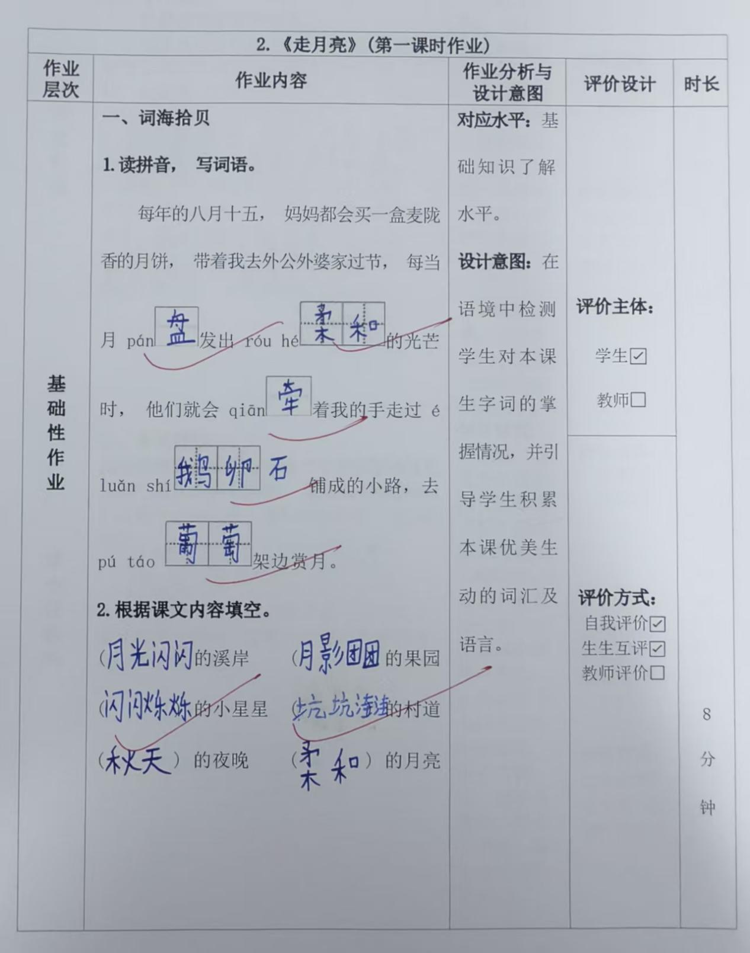

课题 | 准确率以及案例
大自  然的  声音 | 本课基础作业与提升作业一共抽查二十名学生  基础作业准确率 99 %  提升作业准确率 97%
读不  完的  大书 | 本课基础作业与提升作业一共抽查二十名学生  基础作业准确率 98%  提升作业准确率 97%
父亲、树林  和鸟 | 本课基础作业与提升作业一共抽查二十名学生  基础作业准确率100%  提升作业准确率 98%
习  作 | 本课基础作业与提升作业一共抽查二十名学生  基础作业准确率99%  提升作业准确率98%
语文  园地 | 本课基础作业与提升作业一共抽查二十名学生  基础作业准确率98%  提升作业准确率96%

2.改进措施
(1) 锚定核心目标串联作业：以“感受自然之美”“习得观察与表达方法”为核心，将字词积累、课文理解、阅读拓展、写作实践等作业内容进行系统性串联。例如，字词作业可聚焦“描写自然景观的词语”，

课文理解作业围绕“作者如何通过语言展现自然之美”展开，写作实践作业则直接要求运用单元所学方法，形成“积累—理解—运用”的完整闭环。
(2)设计单元整合型作业：新增1-2项跨课时整合作业，打破单篇课文界限。如“自然景观档案册”制作任务，要求学生在学习每篇课文后，同步记录课文中的景观特点、描写方法、优美语句，单元结束后整合成册，形成对单元主题的整体认知。

